ПАМЯТКА по предоставлению в электронном виде государственной услуги «ЗАКЛЮЧЕНИЕ ДОГОВОРОВ КУПЛИ-ПРОДАЖИ, АРЕНДЫ ЗЕМЕЛЬНЫХ УЧАСТКОВ, НАХОДЯЩИХСЯ В СОБСТВЕННОСТИ ВОРОНЕЖСКОЙ ОБЛАСТИ, А ТАКЖЕ ЗЕМЕЛЬНЫХ УЧАСТКОВ, РАСПОЛОЖЕННЫХ НА ТЕРРИТОРИИ ГОРОДСКОГО ОКРУГА ГОРОД ВОРОНЕЖ, ГОСУДАРСТВЕННАЯ СОБСТВЕННОСТЬ НА КОТОРЫЕ НЕ РАЗГРАНИЧЕНА, ПО РЕЗУЛЬТАТАМ ТОРГОВ»

- Войдите на сайт «Портал Воронежской области» https://www.govvrn.ru/
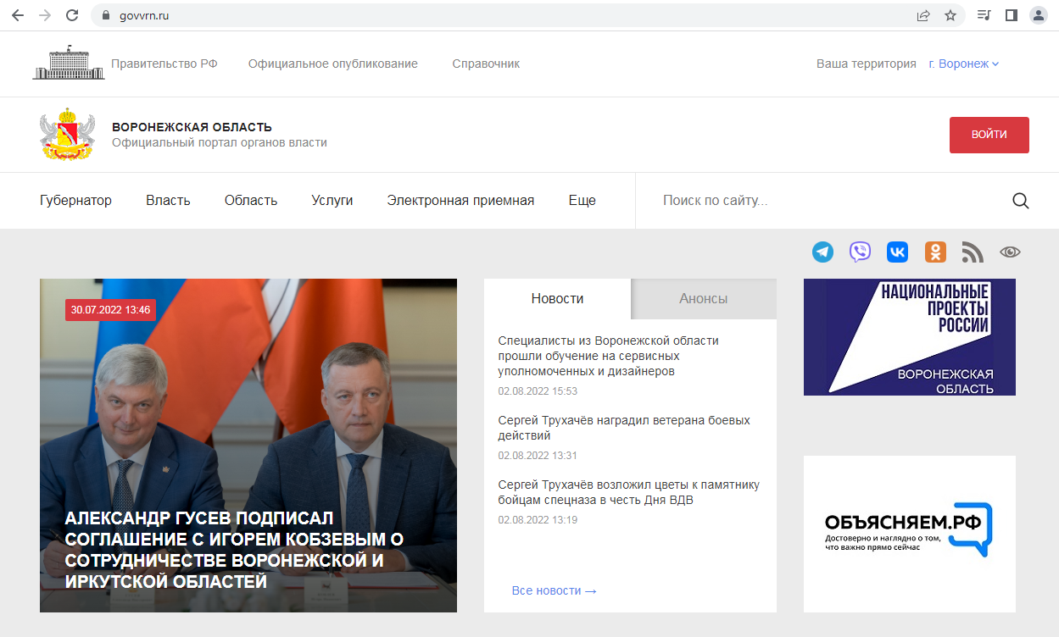

- Выберите раздел «Услуги»
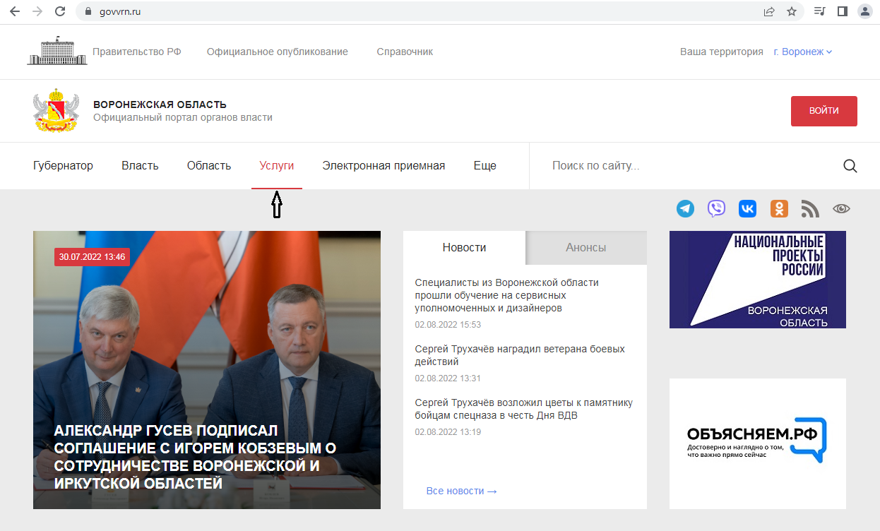

- В разделе «Услуги» выберите категорию «Земельные отношения»

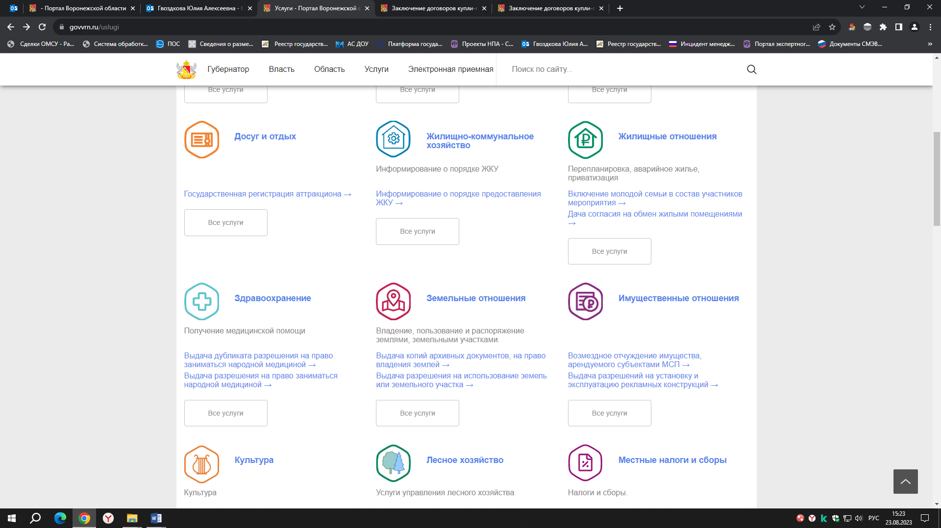

- В категории «Земельные отношения» выберите услугу «Заключение договоров купли-продажи, аренды, земельных участков с торгов»

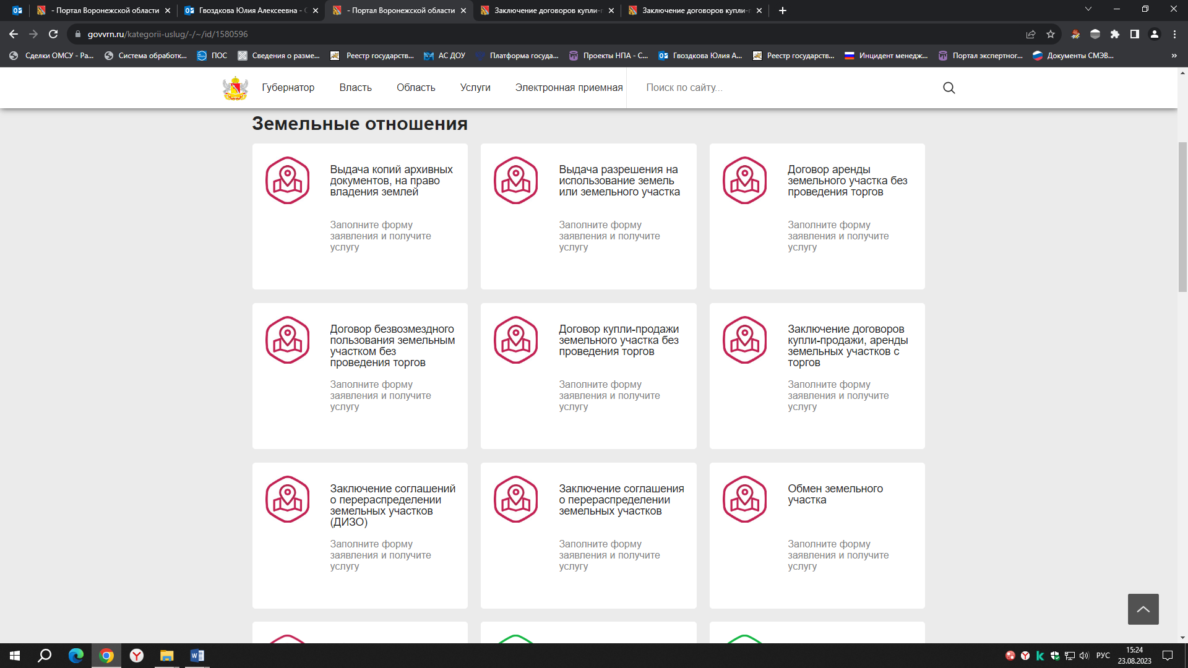

- Авторизуйтесь на портале для получения услуги. Введите логин и пароль от личного кабинета на портале «Госуслуги».

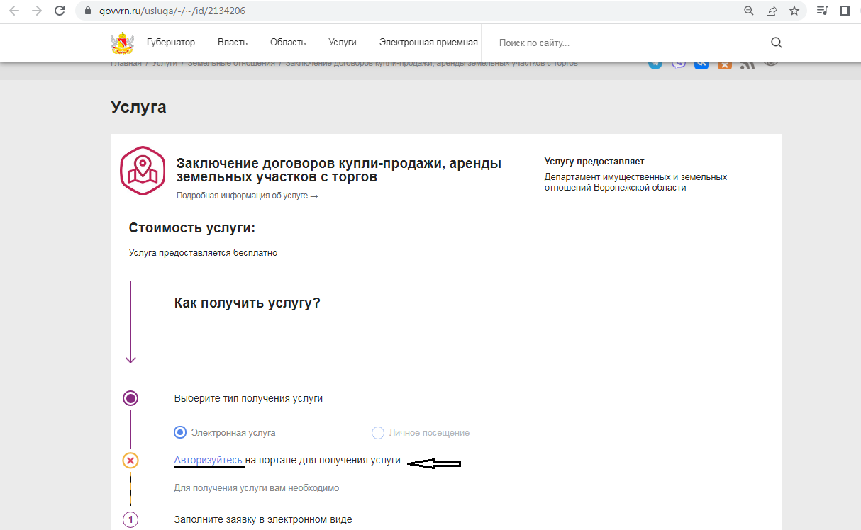

- Нажмите кнопку «Получить услугу»

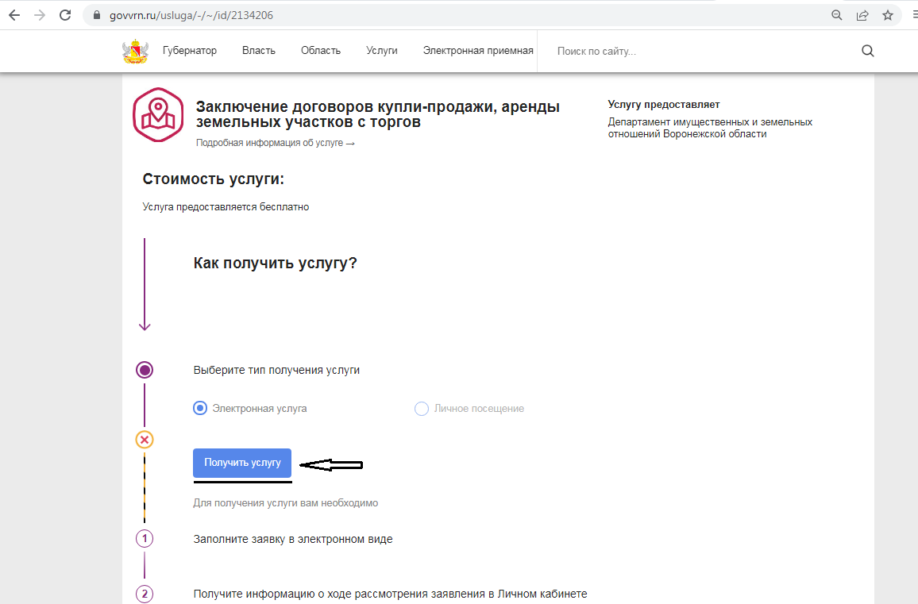

- Заполните форму для получения услуги.

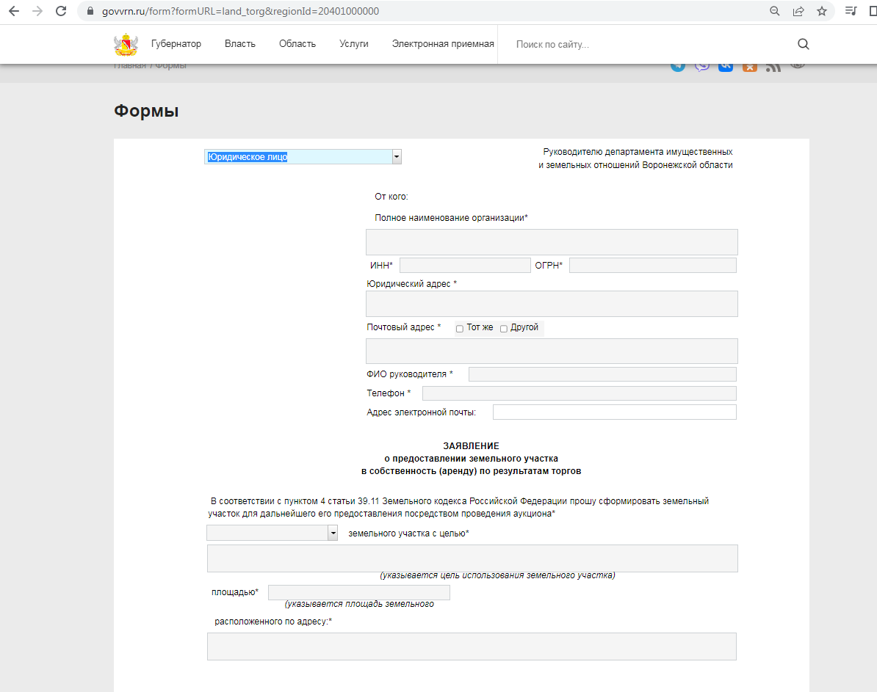

- Заполните поле ФИО заявителя и нажмите кнопку «Отправить»
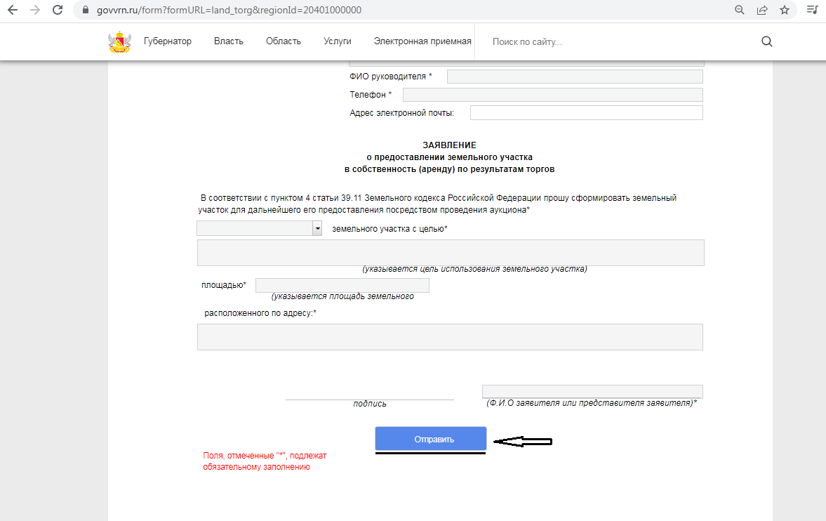

9. Спасибо! Ожидайте оповещение о результате в личном кабинете

